（様式２）
合唱部門舞台配置等希望表（単独・小合同出演校用） ※出演順（ ）
ふりがな |  |  |  |  | 演奏形態 | 混 声 ・ 女 声 ・ 男 声  （ ）名
出演団体名
(学校名)

ふりがな
団 体 代 表 者 氏 名

ふりがな |  |  | ふりがな
指揮者名 |  |  | 伴奏者名

【ステージ配置図】
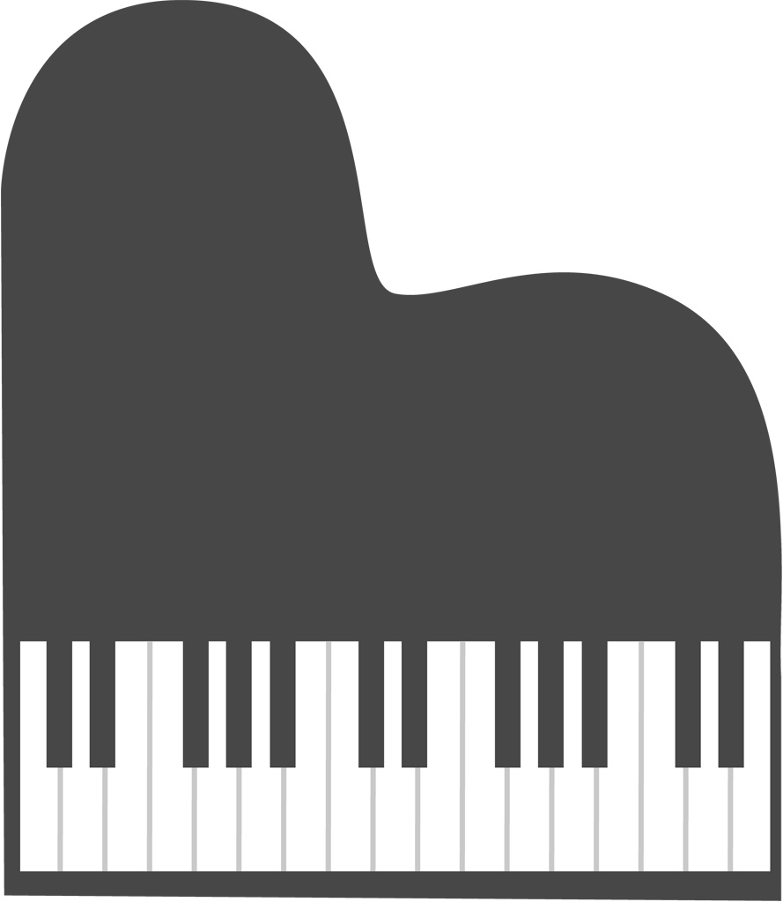
Ｂ

Ａ

○ ○
 |  |  |  |  |  |  | 間口１６ｍ 奥行き９ｍ 雛壇２段
ピアノ | 要 ・ 不要 |  | ピアノ位置 |  | Ａ ・ Ｂ |  |  | ピアノ開閉 |  | 全開・半開・１／４開・全閉
譜めくり用椅子 |  | 要 ・ 不要 |  | 指揮台 |  | 要 ・ 不要 |  |  | 指揮者用譜面台 |  | 要 ・ 不要
ピアノ以外の伴奏楽器やその他必要なもの（椅子・譜面台などの数）

【プログラム】
曲順 | ふりがな  曲 名 | ふりがな  作詞・作詩者 |  | ふりがな  作曲者 | ふりがな  編曲者
１

２

３

４

演 奏 時 間  13分以内（演奏開始から終了まで、曲間を含む。） |  |  | 分 秒

